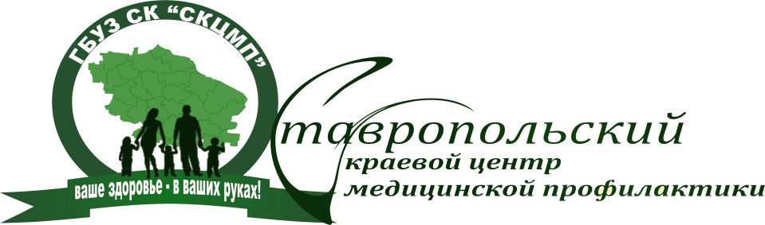 | ГБУЗ СК «Ставропольский  краевой  центр медицинской профилактики»  г. Ставрополь, пер. Макарова 26,  тел. 8(8652)99-05-61  E-mail: kraycmp@mail.ru

Опасны ли родинки?
Родинки (образования на коже различной формы и окраски) – появляются как со дня рождения, так и на протяжении всей жизни (в период полового созревания или во время беременности, наступления климакса; иногда - уже в пожилом возрасте). Кто-то не обращает на них внимания, особенно если они не причиняют неудобства при движениях и не травмируются. Некоторые уверены, что большое количество родинок на коже – это риск возникновения рака кожи. Поэтому ответ на вопрос – родинка несет опасность или нет, будет интересен многим. И поможет в этом разобраться врач дерматовенеролог высшей квалификационной категории краевого клинического кожно-венерологического диспансера Людмила Гудимова.
Невусы (родинки) – это доброкачественные новообразования кожи. Невусы могут быть плоские - в виде пятен или возвышающиеся над поверхностью кожи, бородавчатые (с неровной, бугристой поверхностью), различающиеся по окраске. Размеры разнообразны - от одного миллиметра до нескольких сантиметров. Большие по размерам мы чаще в быту называем родимыми пятнами. Также необходимо отметить, что поверхность родинок может быть обильно покрыта волосами. Встречаются также ангиомы (сосудистые образования) от ярко красного до темно-бордового цвета.
Часто наряду с невусами на коже встречаются папилломы и бородавки – образования вирусной природы (вирус папилломы человека - ВПЧ).
Однако, чаще всего встречающиеся, и что немаловажно, привычные для нас, родинки – это пигментные (меланоцитарные невусы). Наличие их не представляет опасности для здоровья и жизни. Но, как мы знаем, любое доброкачественное новообразование может переродиться в злокачественное. Провоцирующими факторами могут являться: травматизация, солнечная инсоляция, снижение иммунитета, генетическая предрасположенность.
Иногда пациенты самостоятельно пытаются избавиться от родинок, бородавок, папиллом (удалить или "вывести" народными средствами) , применяя сомнительные мази, компрессы с соком ядовитых растений и т. п. Однако подобные попытки не только напрасны, но и опасны. Это может спровоцировать перерождение невусов в злокачественные образования. Бородавки и папилломы при некачественном удалении имеют склонность к рецидивированию (т.е. повторению).
Поэтому, при необходимости удаления папиллом и бородавок необходимо обращаться к хирургу.
Если отмечается рост родинки, изменение её окраски, воспаление, изъязвление поверхности, неравномерность границ, зуд, болезненность нужно срочно обращаться к специалистам – дерматологу, онкологу, хирургу.
В принципе, любое образование на коже требует консультации врача. Сам пациент не в состоянии решить - есть необходимость удалять новообразование или нет. Пациенты, родившиеся с ними или у которых родинки появились в детстве, благополучно живут с ними всю жизнь.
У одних пациентов новообразования необходимо обязательно удалять, у других удалять только по желанию, так как они представляют исключительно косметический дефект и не приносят вреда. Часто новообразования требуют дополнительного обследования. Окончательный диагноз, обычно, устанавливают только дерматоонкологи после гистологического исследования. Удаляются новообразования разными методами - направленным лазерным лучом, криодеструкцией (воздействие жидким азотом), радиоволновым методом, электрокоагуляцией. Но гораздо легче не допустить злокачественного перерождения родинки. Если коротко перечислить меры профилактики, то они сводятся к следующему:
• регулярно осматривая все новообразования, обращать особое внимание на перемену в их внешнем виде;
• неукоснительно соблюдать режим приема солнечных ванн с целью загара (с 10 часов утра до 16 часов дня), находиться под прямыми лучами летнего солнца; исключить посещение соляриев;
• самостоятельно пытаться удалять или лечить;
• исключить травматизацию (в том числе, трение одеждой, мочалкой, расчесывание)
01.08.19. С уважением, Игорь Долгошеев, специалист по связям с общественностью ГБУЗ СК « СКЦМП»

